Ονοματεπώνυμο:…………………………………………………….. Τάξη: Α2
ΠΡΟΒΛΗΜΑΤΑ: Μαθαίνω το περισσότερο και το λιγότερο
ΠΕΡΙΣΣΟΤΕΡΟ
Η Τόνια έχει 6 κυβάκια:
Η Αλεξία έχει 3 κυβάκια
περισσότερα(παραπάνω)
από την Τόνια:

Πόσα κυβάκια έχει η Αλεξία;
Δηλ. η Αλεξία έχει όσα έχει η Τόνια, αλλά και 3 παραπάνω.
Η Αλεξία έχει: 6 + 3 = 9
Όταν σε ένα πρόβλημα ξέρουμε τα περισσότερα (παραπάνω) και ζητάμε να βρούμε τον αριθμό, κάνουμε ΠΡΟΣΘΕΣΗ!!!

……………………………………………………………………………………………………………………..
ΛΙΓΟΤΕΡΟ
Ο Νίκος έχει 9 μπαλάκια:

Ο Θωμάς έχει 2 μπαλάκια
λιγότερα από τον Νίκο:
Πόσα έχει ο Θωμάς;
Δηλ. ο Θωμάς ΔΕΝ έχει όσα μπαλάκια έχει ο Νίκος, αλλά έχει 2 λιγότερα από αυτόν.
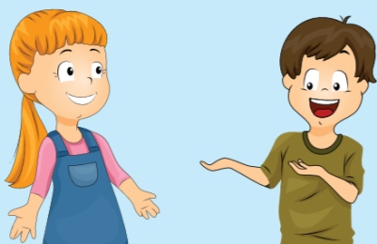
Ο Θωμάς έχει: 9 - 2 = 7
Όταν σε ένα πρόβλημα ξέρουμε τα λιγότερα και ζητάμε να βρούμε τον αριθμό, κάνουμε ΑΦΑΙΡΕΣΗ!!!

